

Yth. Seluruh Mahasiswa Tingkat III Dan Tingkat IV
Politeknik Kesehatan Kemenkes Banten

SURAT EDARAN
NOMOR ${nomor_naskah}

TENTANG
KETENTUAN PELAKSANAAN WISUDA POLITEKNIK KESEHATAN KEMENTERIAN KESEHATAN BANTEN TAHUN 2026/2027

Dalam rangka penyelenggaraan Wisuda Politeknik Kesehatan Kementerian Kesehatan Banten Tahun 2026/2027, untuk menjamin terlaksananya kegiatan secara tertib, khidmat, aman, lancar, dan sesuai dengan peraturan dan kebijakan penyelenggaraan pendidikan tinggi vokasi kesehatan, perlu disampaikan ketentuan sebagai berikut:
- KETENTUAN UMUM
- Wisuda adalah kegiatan upacara pengukuhan kelulusan, penyerahan ijazah, pelepasan, dan pengembalian mahasiswa kepada orang tua atau instansi yang menugaskan sebagai tanda bahwa mahasiswa telah menyelesaikan pendidikannya yang wajib diikuti oleh seluruh lulusan.
- Pelaksanaan prosesi Wisuda Politeknik Kesehatan Kementerian Kesehatan Banten berpedoman pada:
- Keputusan Direktur Jenderal Tenaga Kesehatan Nomor: HK.02.03/F/2478/2024 Tentang Pedoman Penyelenggaraan Wisuda Politeknik Kesehatan Kementerian Kesehatan ;
- Surat Edaran Nomor: HK.02.02/F/1655/2024 Tentang Penggunaan Busana Akademik Dan Busana Almamater di Lingkungan Politeknik Kesehatan Kementerian Kesehatan
- Wisuda di lingkungan Poltekkes Kemenkes Banten merupakan rangkaian kegiatan akademik yang harus diikuti oleh seluruh peserta didik yang telah menyelesaikan Pendidikan dan telah lulus Uji Kompetensi Nasional dan telah melaksanakan Yudisium.
- Prosesi wisuda akan dilaksanakan di Gedung Auditorium UIN SMH Banten pada tanggal 30 September 2026

- KETENTUAN PESERTA WISUDA
- Peserta wisuda adalah mahasiswa yang telah dinyatakan lulus secara akademik dan telah ditetapkan melalui Keputusan Direktur yang berlaku di Poltekkes Kemenkes Banten dan telah menyelesaikan seluruh kewajiban akademik dan administrasi yang dipersyaratkan.
- Peserta wajib hadir di lokasi pelaksanaan wisuda sesuai waktu yang telah ditentukan oleh panitia. Peserta yang terlambat tidak diperkenankan mengikuti prosesi wisuda yang sedang berlqngsung
- Peserta wajib mengikuti seluruh rangkaian kegiatan yang telah ditetapkan oleh panitia mulai dari gladi bersih, dan/atau technical meeting, pengarahan hingga prosesi wisuda.
- Peserta wajib menjaga ketertiban, kebersihan, keamanan, dan nama baik institusi selama seluruh rangkaian kegiatan wisuda.

- KETENTUAN PENGGUNAAN BUSANA DAN TOGA WISUDA
- Setiap wisudawan/wisudawati wajib mengenakan pakaian yang sopan dan rapi, Wisudawati diwajibkan mengenakan baju kebaya dan kain dan wisudawan mengenakan kemeja polos berkerah dan menggunakan toga yang telah ditetapkan Poltekkes Kemenkes Banten
- Setiap wisudawan/wisudawati wajib menggunakan alas kaki disesuaikan dengan ketentuan dan memperhatikan keselamatan peserta.
- Rambut dan penampilan harus ditata secara rapi dan sopan.
- Menggunakan toga secara lengkap, rapi dan sesuai dengan tata cara pemakaian yang telah ditentukan. Toga lengkap meliputi:
a. jubah/toga wisuda;
b. topi/toga cap;
c. kalung/samir yang sesuai dengan ketentuan prodi masing-masing
d. slebber ;
d. atribut wisuda lainnya yang ditetapkan oleh Poltekkes Kemenkes.
- Wisudawan/wisudawati dilarang melakukan modifikasi terhadap toga dan atribut wisuda seperti atribut, selempang, pin, aksesori, atau tanda lainnya yang tidak ditetapkan oleh Poltekkes Kemenkes selama prosesi wisuda.
- Busana akademik /Toga Mahasiswa mengikuti aturan yang berlaku dilingkungan Politeknik Kementerian Kesehatan.
Toga Mahasiswa :
Berikut merupakan baju Toga Mahasiswa :
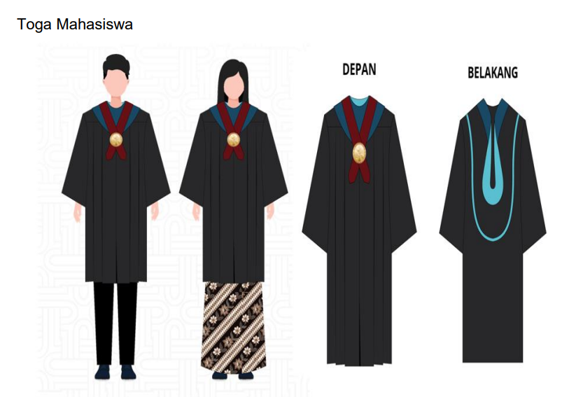
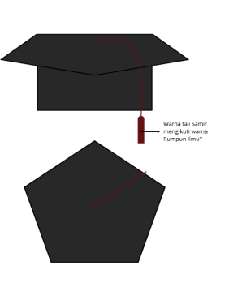
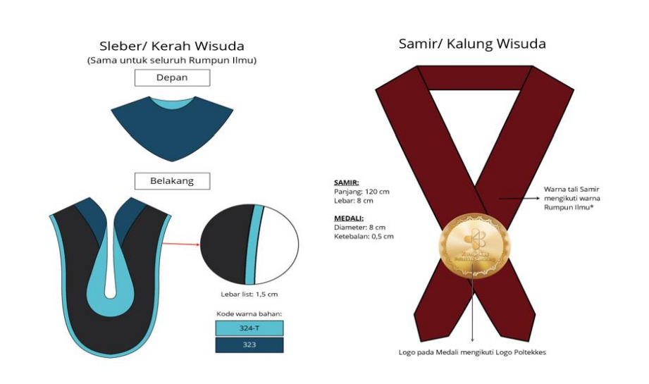

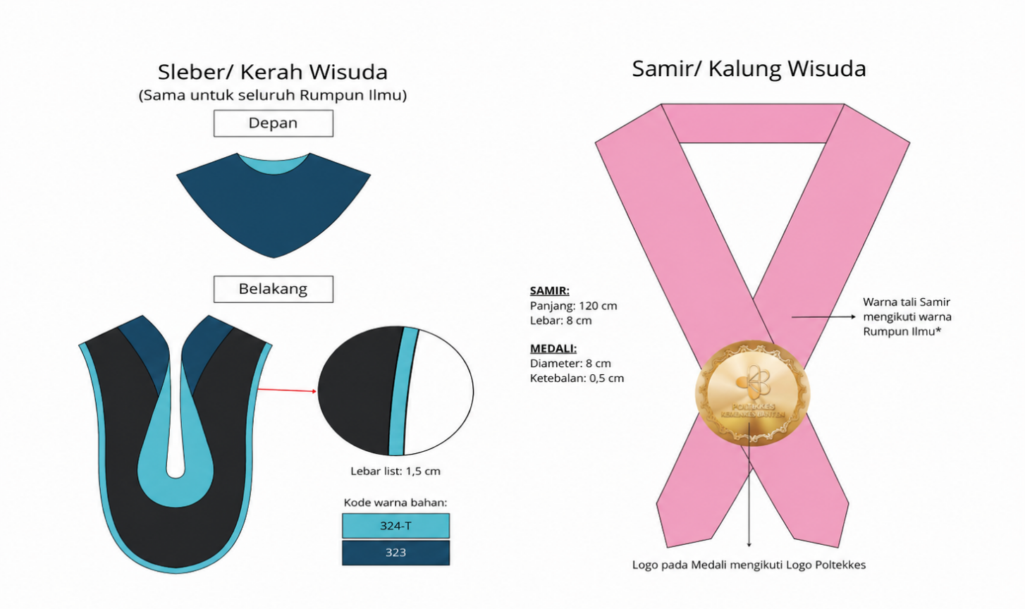
Note : Contoh Toga Mahasiswa Jurusan Keperawatan
Note : Contoh Toga Mahasiswa Jurusan Kebidanan

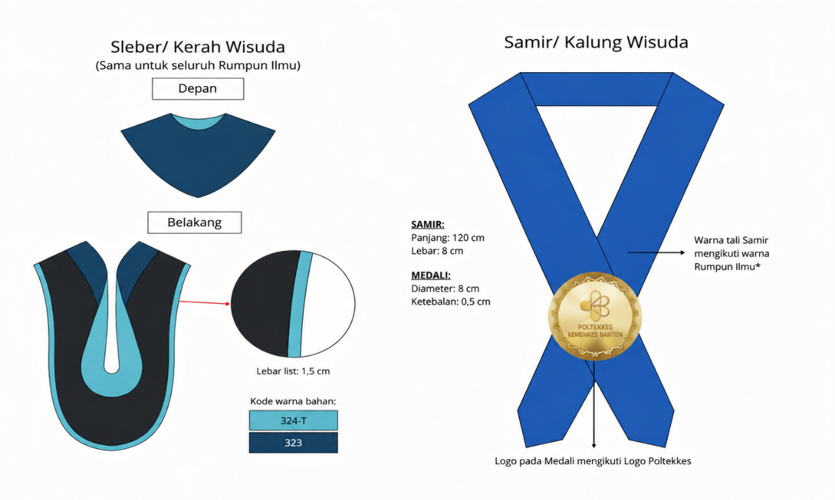

Note : Contoh Toga Mahasiswa Jurusan Teknologi Laboratorium Medis

- Wisudwan/wisudawati dapat memesan baju Toga Mahasiswa ke Dharma Wanita Persatuan Poltekkes Kemenkes Banten dan dapat menghubungi Sekertariat Dharma Wanita Persatuan konfirmasi ke Kontak berikut : Ibu Diyas / Ibu Putri : 0851-8777-8838 Minimal 10 hari sebelum wisuda dilaksakan. Tambahkan LINK DRIVE UNTUK DAFTAR DENGAN CATATAN DI DEPANNNYA MENGGUNAKAN PENJELASAN DAN BARU MENGIKLIK UNTUK DAFTAR.
CATATAN LAGI BUAT SALURAN DI WA ADMIN KEMAHASISWAAN.

Ditetapkan di Kota Serang
Pada tanggal ${tanggal_naskah}
DIREKTUR POLTEKKES KEMENKES BANTEN,

${ttd_pengirim}

DAHRIZAL

Tembusan
- Wakil Direktur 1
- Wakil Direktur 2
- Wakil Direktur 3
- Ketua Jurusan Keperawatan
- Ketua Jurusan Kebidanan
- Ketua Jurusan Teknologi Laboratorium Medis

